该在何时选择何种验证方法？
（https://segmentfault.com/a/1190000004086946）
1、如果你只需支持一个web应用，那么cookies和tokens的实现都是可以的（cookies对XSRF的防护较好，而JWT则更易于防护XSS）。

2、如果你需要同时支持web应用和移动客户端，那么请使用基于token的验证。

- 如果你正在构建仅与其他API通信的API，那么就使用signatures。

REST API 安全设计指南
（http://www.cnblogs.com/Irving/p/4929722.html）

Restful api简介
REST的全称是REpresentational State Transfer，表示表述性无状态传输，无需session，所以每次请求都得带上身份认证信息。rest是基于http协议的，也是无状态的。只是一 种架构方式，所以它的安全特性都需我们自己实现，没有现成的。建议所有的请求都通过https协议发送。RESTful web services 概念的核心就是“资源”。 资源可以用 URI 来表示。客户端使用 HTTP 协议定义的方法来发送请求到这些 URIs，当然可能会导致这些被访问的”资源“状态的改变。

身份认证
身份认证包含很多种，有HTTP Basic，HTTP Digest，API KEY，Oauth，JWK等方式：

HTTP Basic
就是简单的将用户名和密码base64编码放到header中。
base64编码前：Basic admin:admin
base64编码后：Basic YWRtaW46YWRtaW4=
放到Header中：Authorization: Basic YWRtaW46YWRtaW4=

API KEY
API Key就是经过用户身份认证之后服务端给客户端分配一个API Key，
类似：http://example.com/api?key=dfkaj134

Oauth2
OAuth协议适用于为外部应用授权访问本站资源的情况。

JWT
JWT 是JSON Web Token，用于发送可通过数字签名和认证的东西，它包含一个紧凑的，URL安全的JSON对象，服务端可通过解析该值来验证是否有操作权限，是否过期等安全性检查。由于其紧凑的特点，可放在url中或者 HTTP Authorization头中

其他
其他请看原文：http://www.cnblogs.com/Irving/p/4929722.html

RESTFUL API 安全认证方式总结
为方便使用net/http设计的库
https://github.com/urfave/negroni
jwt 不仅可用于验证用户还可用于 server 间通信验证
https://scotch.io/tutorials/the-ins-and-outs-of-token-based-authentication
Go的jwt库
https://github.com/dgrijalva/jwt-go

JWT
https://xiequan.info/go%E4%B8%8Ejson-web-token/

JWT是一种用于双方之间传递安全信息的简洁的、URL安全的表述性声明规范。JWT作为一个开放的标准（RFC 7519），定义了一种简洁的，自包含的方法用于通信双方之间以Json对象的形式安全的传递信息。因为数字签名的存在，这些信息是可信的，JWT可以使用HMAC算法或者是RSA的公私秘钥对进行签名。

简洁(Compact):
可以通过URL，POST参数或者在HTTP header发送，因为数据量小，传输速度也很快
自包含(Self-contained)：
负载中包含了所有用户所需要的信息，避免了多次查询数据库

JWT的主要应用场景
1、身份认证在这种场景下，一旦用户完成了登陆，在接下来的每个请求中包含JWT，可以用来验证用户身份以及对路由，服务和资源的访问权限进行验证。由于它的开销非常小，可以轻松的在不同域名的系统中传递，所有目前在单点登录（SSO）中比较广泛的使用了该技术。
2、信息交换在通信的双方之间使用JWT对数据进行编码是一种非常安全的方式，由于它的信息是经过签名的，可以确保发送者发送的信息是没有经过伪造的。（分布式通信）
3、前后端分离

JWT的结构
JWT包含了使用 . 分隔的三部分：（xxxxx.yyyyy.zzzzz）

Header 头部
在header中通常包含了两部分：token类型和采用的加密算法。
{
"alg": "HS256",
"typ": "JWT"
}
这部分内容使用 Base64Url 编码组成了JWT结构的第一部分

Payload 负载
Token的第二部分是负载，它包含了claim， Claim是一些实体（通常指的用户）的状态和额外的元数据，有三种类型的claim： reserved, public 和 private.
1、Reserved claims: 这些claim是JWT预先定义的，在JWT中并不会强制使用它们，而是推荐使用，常用的有 iss（签发者）, exp（过期时间戳）, sub（面向的用户）, aud（接收方）, iat（签发时间）。
2、Public claims：根据需要定义自己的字段，注意应该避免冲突
3、Private claims：这些是自定义的字段，可以用来在双方之间交换信息
{
"sub": "1234567890",
"name": "John Doe",
"admin": true
}
经过Base64Url编码后作为JWT结构的第二部分

Signature 签名
创建签名需要使用编码后的header和payload以及一个秘钥，使用header中指定签名算法进行签名。例如如果希望使用HMAC SHA256算法，那么签名应该使用下列方式创建：
HMACSHA256(base64UrlEncode(header) + "." +base64UrlEncode(payload),secret)
签名用于验证消息的发送者以及消息是没有经过篡改的

完整的JWT
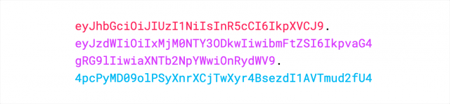

如何使用JWT
在身份鉴定的实现中，传统方法是在服务端存储一个session，给客户端返回一个cookie。 而使用JWT之后，当用户使用它的认证信息登陆系统之后，会返回给用户一个JWT，用户只需要本地保存该token（通常使用local storage，也可以使用cookie）即可。
当用户希望访问一个受保护的路由或者资源的时候，通常应该在Authorization头部使用Bearer模式添加JWT，其内容看起来是下面这样：
Authorization: Bearer &lt;token&gt;
由于JWT是自包含的，因此减少了需要查询数据库的需要。
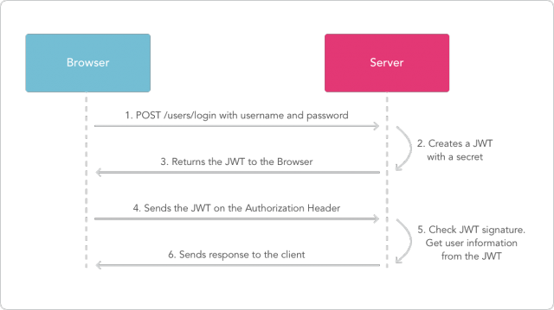

为什么要使用JWT
相比XML格式，JSON更加简洁，编码之后更小，更加适合在HTML和HTTP环境中传递。

在安全性方面，SWT只能够使用HMAC算法和共享的对称秘钥进行签名，而JWT和SAML token则可以使用X.509认证的公私秘钥对进行签名。与简单的JSON相比，XML和XML数字签名会引入复杂的安全漏洞。

因为JSON可以直接映射为对象，在大多数编程语言中都提供了JSON解析器，而XML则没有这么自然的文档-对象映射关系，这就使得使用JWT比SAML更方便。

